Configurations
Les configurations dans SW ont pour but de montrer l’évolution d’une pièce ou d’un ensemble sans avoir à tous redessiner.

Pour ceux qui usinent et qui n’ont pas de FAO incluse dans la DAO il faut importer des pièces dans le logiciel de FAO. Très souvent il y a des usinages qui doivent être réalisés en plusieurs phases. Ces usinages ultérieurs doivent être cachés pour ne pas être détecté par la FAO. Les préparateurs cousent des petites surfaces pour enlever ces usinages (très souvent des trous).
Lorsqu’il est possible on réalise des configurations différentes qui n’obligent pas à « coudre » ces surfaces.

Voici comment procéder.
- Créer votre dessin (1 usinage) et réaliser une configuration (Ex : définition moule sup)

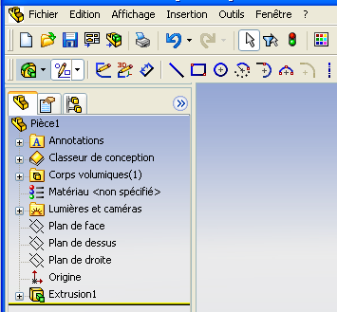 | 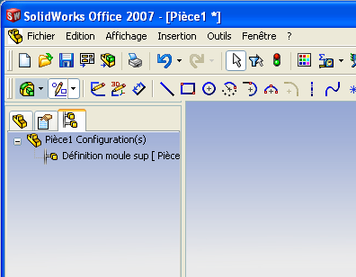

- Ajouter une nouvelle c configuration a la pièce

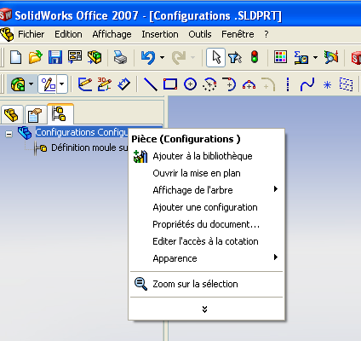 | 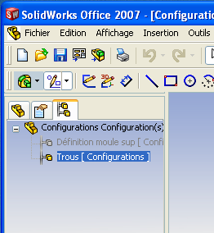

- Basculer dans l’arbre de création pièce et réaliser les trous

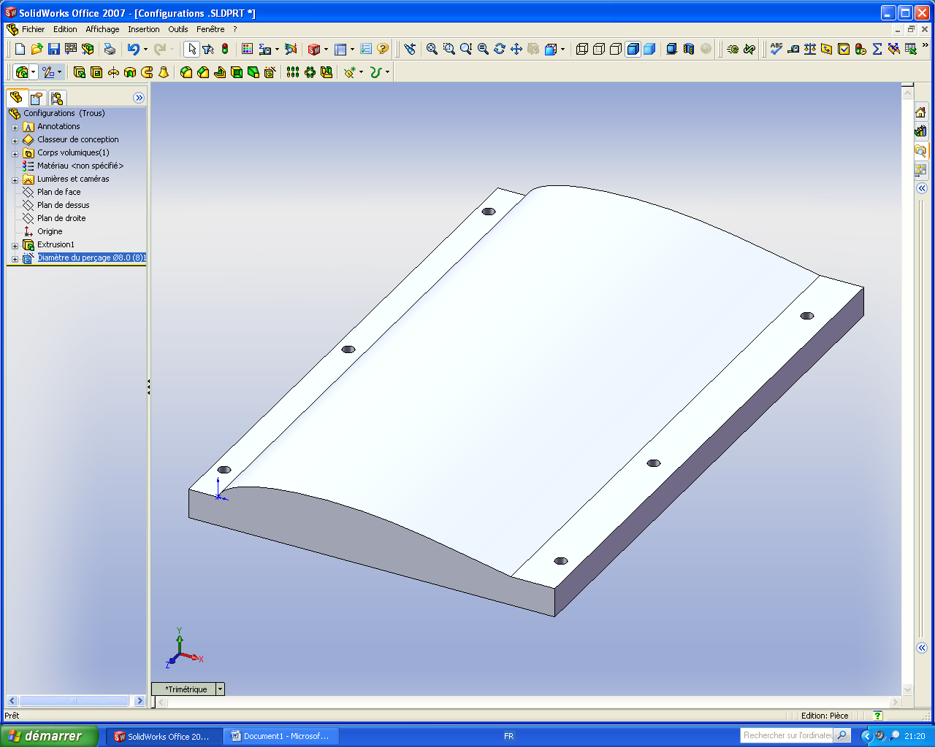
Maintenant lorsque l’on bascule dans l’arbre de configuration et que l’on montre la première configuration on se retrouve avec la pièce à l’état antérieur et l’on s’aperçoit dans l’arbre pièce que les trous ont été supprimés (et non effacés)

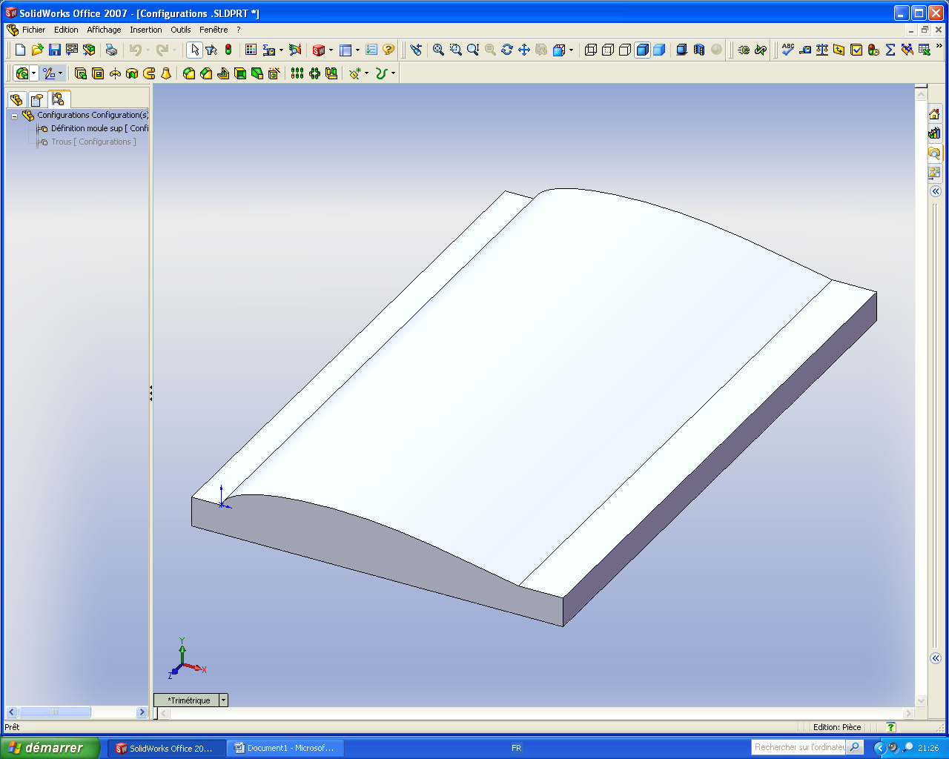

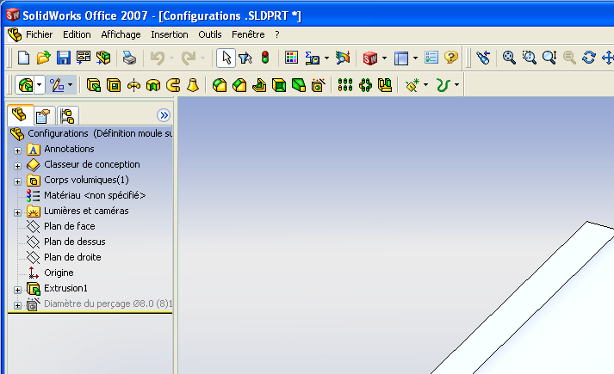

J’espère que cela à pu vous aider.

Pierre

